***Сказочна и богата природа. Какие разнообразные чувства пе-реполняют нас при встрече с ней! В любое время года она откры-вает свои прелести по-разному, давая простор фантазии и твор-честву, укрепляя нежные и добрые чувства в человеке.***

Дети доверчивы к взрослым. Их души открыты окружающему миру и нам, взрослым. Поэтому очень многое зависит от того, что из коснувшегося детей однажды не покинет их.  
      Ребенок бежит к маме с охапкой разных цветов, совершенных по своей форме, неповторимости строения. Удивитесь их сочетанию, во-схититесь красотой, но не ограничивайтесь этим. Огорчитесь тем, что, сорванные, они быстро потеряют красоту, это ваше огорчение должен почувствовать и ребенок, чтобы он унес с прогулки не только радость и восторженность от познанного, увиденного, но и желание сохранить эту красоту, сберечь ее для других.  
      Природный материал сам по себе кладовая для фантазии и игры воображения. А если его соединить с ловкостью рук, то все можно оживить, дать как бы вторую жизнь.  
      Проходишь мимо дуба, а земля возле него усыпана бочоночками-желудями. Остановись, не спеши, всмотрись внимательно. Ведь это не желуди, а маленькие гномики — одни из них тоненькие, другие поплотнее. А вот кроха-гном. Приделай ему ноги, раскрась лицо, и он улыбнется тебе, станет твоим спутником на прогулке.  
      В лесу высоко-высоко видна вершина ели.   А что под ёлкой? Ее шишки. Шишки? Да это же сова, нет, вот эти две шишки только сое-дини, и будет лиса. А вот пушистый кончик веточки сосны, еще со-всем свежий, пахнущий смолой. А если соединить с соседней шиш-кой — узнаешь? Да это же ежик!  
      Сколько разнообразных тайн откроет ребенок, окидывая любо-пытным взглядом дары природы! Работа с природным материалом поможет ввести маленьких почемучек в домашнюю природную мас-терскую. Задача взрослых, чтобы дети не только увидели эту мастер-скую, а однажды войдя в нее, больше с ней не расставались.

**Что нужно для изготовления поделок.**

**Природный материал.**

            Рассмотрим некоторые виды растительного материала, наиболее часто используемого для различных поделок в детском саду.

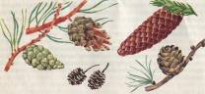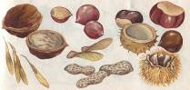

Шишки, хвоя. Орехи, ореховая скорлупа.

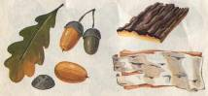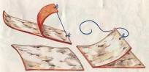

Жёлуди, кора деревьев. Берёзовая кора.

      .

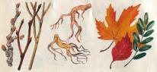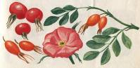

Ветки, корни деревьев, листья. Плоды шиповника, рябины.

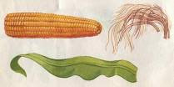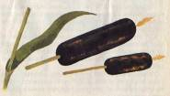

Початки кукурузы. Рогоз.

**Дополнительные материалы. Инструменты.**

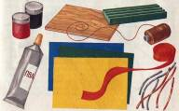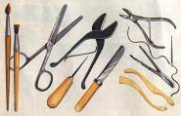

**Что можно сделать из природного материала.**

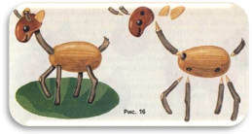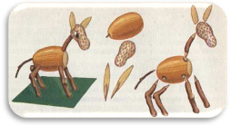

**Козлик. Ослик.**

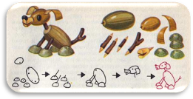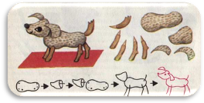

**Собака. Собака.**

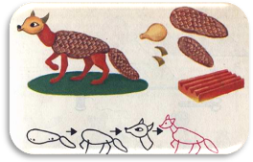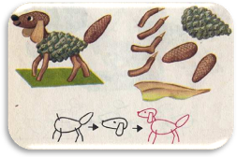

**Лиса. Собака.**

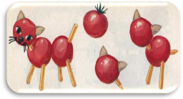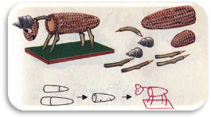

**Кошка. Козлик.**

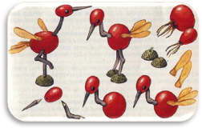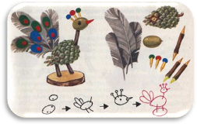

**Цапля. Павлин.**

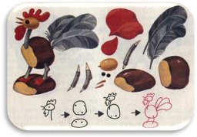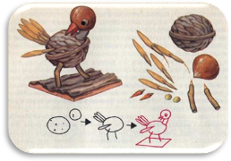

**Петух. Птица.**

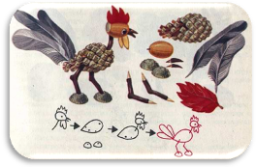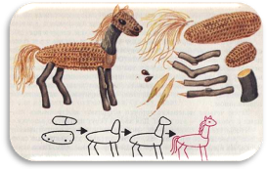

**Петух. Лошадь.**

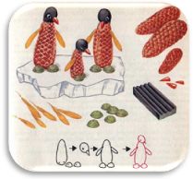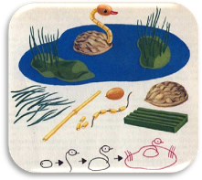

**Пингвины. Лебедь.**

